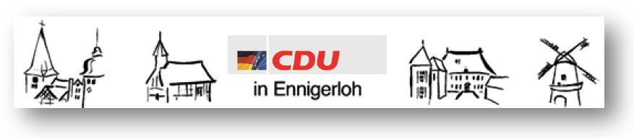 Fraktion Ennigerloh privat 025 24/950 243 Fax: 02524/950 139
Vors. Georg Aufderheide Büro 025 24/950 139 E-Mail: g.aufderheide@
mobil 0173/522 5474 drubbelbote.de

CDU-Fraktion Ennigerloh, Beesen 14, 59320 Ennigerloh Ennigerloh, 25.11.2021
Stadt Ennigerloh
z. Hd. Herrn Bürgermeister Lülf
Marktplatz 1
59320 Ennigerloh

Antrag zu den Haushaltsplanberatungen

Sehr geehrter Herr Lülf,

bitte leiten Sie folgenden Antrag der CDU-Fraktion an den zuständigen Ausschuss weiter.

Die CDU-Fraktion beantragt die Einrichtung einer Stelle zur technischen Aufsetzung und Umsetzung aller digitalen Präsentationsaufgaben städtischer Einrichtungen. Dazu gehören insbesondere die technische Erstellung und Wartung der städtischen Homepage und deren Einbindung in die sozialen Netzwerke. Zudem soll auch mit den weiteren Internetpräsenzen der städtischen Schulen und Kindertageseinrichtungen, Einrichtungen wie z. B. der Jugendeinrichtungen, Schwimmbäder, der Feuerwehr etc. ebenso verfahren werden. Ein besonderer Fokus ist dabei auch auf die Einbindung von Tools für digitalen Bürgerservice zu richten.
Neben der Homepage soll die neue Mitarbeiterin oder der neue Mitarbeiter die beschriebene Präsentation auch für die gängigen sozialen Netzwerken technisch gestalten und betreuen.
Auch kann die Fachkraft digitale Präsentationen für digitale Schautafeln u.ä. aufsetzen.

Begründung:
Internetauftritte und digitale Präsentationen öffentlicher Einrichtungen sind anerkannt notwendig und dienen zudem einer bürgerfreundlichen Verwaltung sowie einer Darstellung mit weitreichender Nachhaltigkeit in einer zunehmend auch digitalen Welt.
Eine professionelle Betreuung ist aus den unterschiedlichsten Gründen zwingend erforderlich.
Die CDU-Ennigerloh geht davon aus, dass durch eine städtische Fachkraft Geldmittel eingespart, technischer und struktureller Mehrwert, Verlässlichkeit und Rechtssicherheit in alle bestehenden und neu einzurichtenden Auftritte gebracht werden können.
Die Einbindung einer Fachkraft in die Stadtverwaltung sorgt zudem dafür, dass alle Mitarbeiterinnen und Mitarbeiter, die für die Inhalte zuständig sind, direkte Unterstützung für eine passende Aufbereitung erhalten können. Auch hier sieht die CDU-Fraktion Einsparpotenziale von Geldmitteln und die Optimierung von Darstellungen für digitale Medien.

gez.
Georg Aufderheide Ute Bienengräber-Killmann
Fraktionsvorsitzender CDU-Fraktion stellvertr. Fraktionsvorsitzende CDU-Fraktion

